56.Merge Intervals
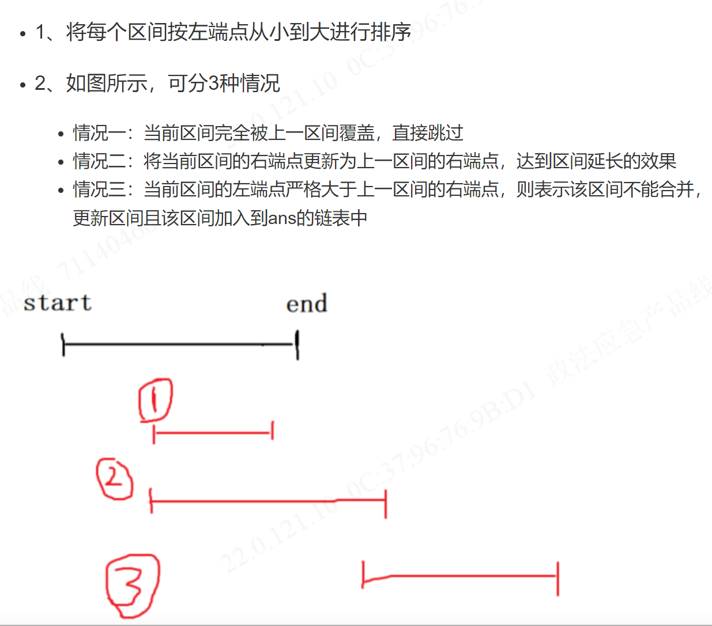
注意在代码中，情况一和情况二可以合并成一段代码，详见代码。
148. Sort List
方法一：自底向上非递归形式的归并排序算法。
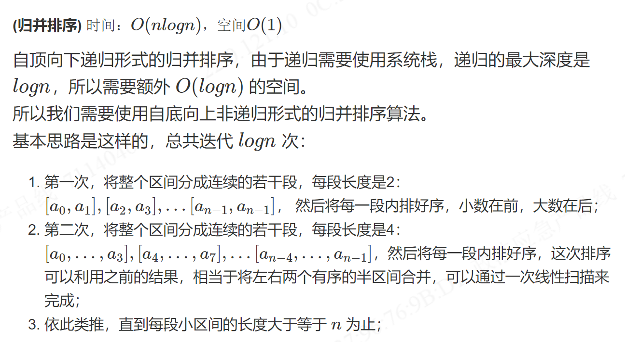
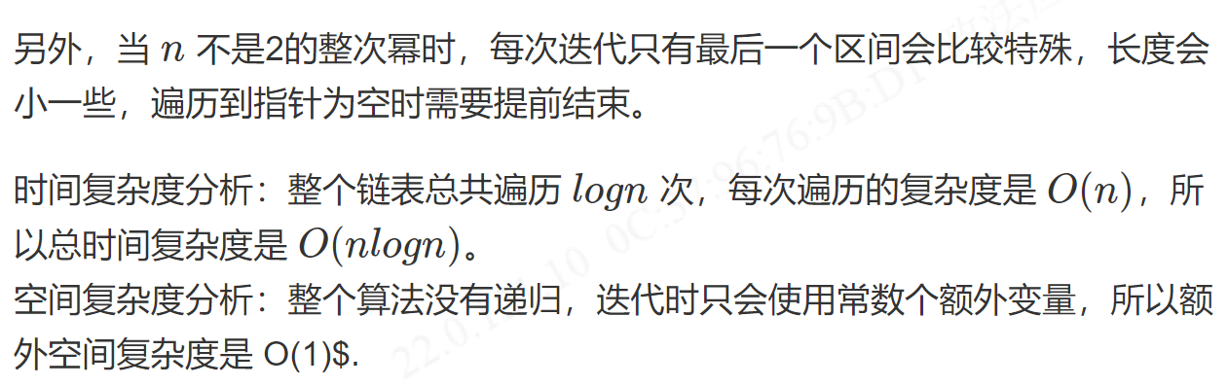
注意在具体实现时有很多细节需要注意，详见代码。
有关其他方法可以参见博客：https://blog.csdn.net/CS_COPy/article/details/122385835
https://www.acwing.com/solution/content/18976/
下面对这些方法做一个总结。
方法二：自顶向下递归形式的归并排序

